Заведомо ложный вызов пожарной охраны влечет за собой административную ответственность
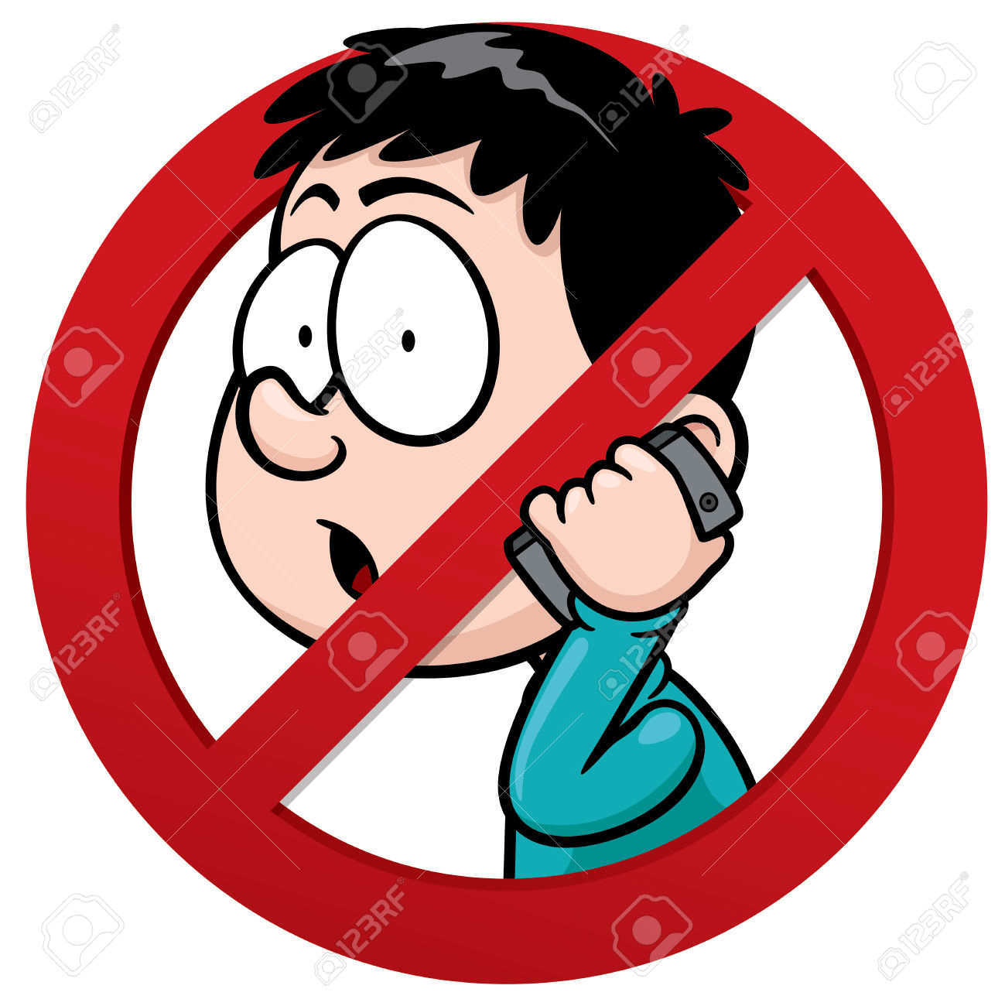
Телефоны экстренных служб «01», «02» и «03» – самые важные телефоны, который должен знать каждый человек. От его знания зависит жизнь, и не только собственная. Но как часто сегодня эти самые важные номера становится инструментом для баловства! В то время, когда, возможно, в соседнем доме кто-то погибает. Пожарные расчеты выезжают по сигналу тревоги в течение одной минуты, поэтому проверить звонок можно только по прибытии на место. Это отнимает у огнеборцев драгоценное время, которое может понадобиться для спасения чьей-то жизни.
Ложные вызовы можно условно разделить на два типа: «ошибочный» и «преднамеренный». В первом случае за пожар очевидцами принимается пар, дым от огневых работ – то, что способно с расстояния показаться задымлением. Такие вызовы хоть и являются ложными, но законом не караются. Ведь лучше вовремя позвонить в пожарную охрану, чем упустить время и дать небольшому возгоранию превратиться в самый настоящий пожар.
Особую опасность таят в себе именно «преднамеренные» ложные звонки, поэтому отвечать за них придется по всей строгости закона. Ответственность за данные действия предусматривает статья 19.13 КоАП РФ: «Заведомо ложный вызов пожарной охраны, милиции, скорой медицинской помощи или иных специализированных служб — влечет наложение административного штрафа в размере от 1000-1500 рублей».
На сегодняшний день, современные технические средства помогают без труда вычислить телефонных хулиганов и привлечь их к ответственности. Однако не стоит забывать, что цена ложного вызова измеряется не только в денежном эквиваленте. Это, в первую очередь, благополучие и жизни людей!
Набирая «101» или «112», помните: разговор записывается!

ОНДПР Курортного района УНДПР ГУ МЧС России по СПб
ВДПО в г.Зеленогорск
Территориальный отдел по Курортному району Управления Гражданской защиты ГУ МЧС России по СПб

